Opdracht 1: ra ra, wat ben ik?
Jullie krijgen weer een nieuw raadsel – succes!
Denk erover na en overleg maar met papa en mama.
Denk je dat je het antwoord weet?
Mail of app dan je antwoord naar ons.

In ons bericht van volgende week, krijg je het antwoord met meer informatie. En uiteraard een nieuw raadsel…

Opdracht 2: logisch nadenken oefenen met de wekelijkse Bever Thuis Oefenwedstrijd
We horen van veel kinderen die dit heel leuk vinden. Dus kom en doe mee!
wedstrijd.beverwedstrijd.nl

Opdracht 3: een logikwiz:
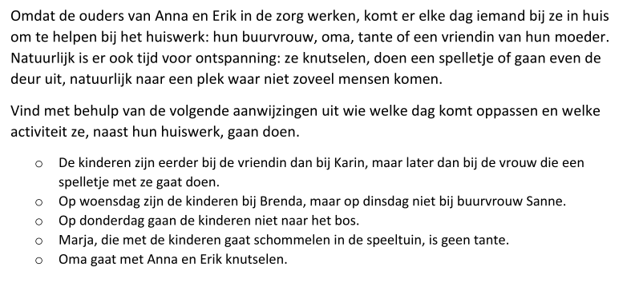
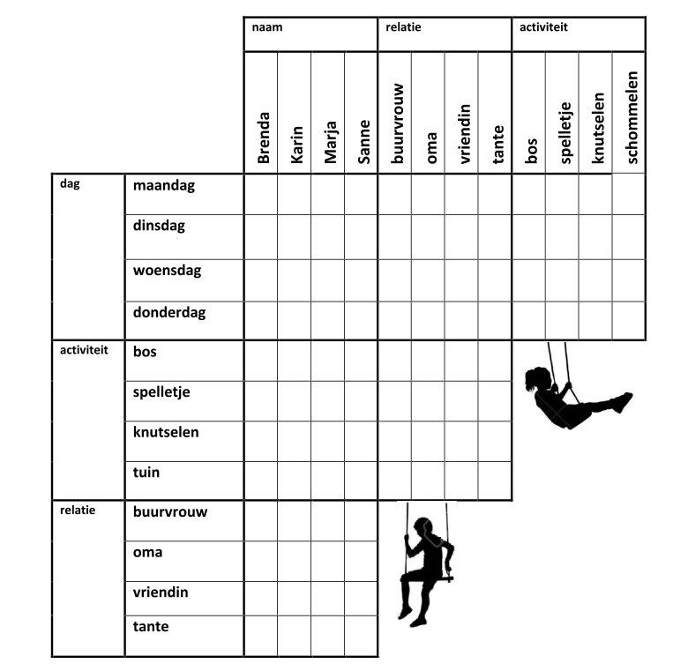
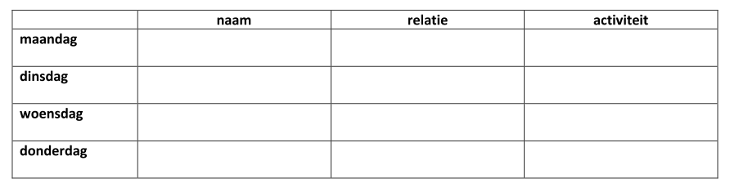
Opdracht 4: Spelletjes
Wanneer jullie een smartgame spelen (smartgameslive.com), is het belangrijk dat jullie kiezen voor één game (net als bij de Plusklas). Probeer een half uur bezig te zijn met het spel, en zet maar flink door als de levels moeilijk worden. Want dan kunnen je hersenen lekker kraken en ben je aan het leren.
Doen jullie ook spelletjes thuis samen anderen in je gezin? Denk maar goed aan de executieve functies die je daarmee kunt oefenen.

Opdracht 5: 3 buitenopdrachten
- Zoek een stuk gras, berm of weiland. Maak een vak van drie bij drie stappen.
Hoeveel verschillende soorten planten tel je in dit vak? Let ook op kleine grassen en mossen! Zijn dit er meer of minder plantensoorten dan je dacht?
Doe dit nog eens op een ander plekje. Waar tel je de meeste plantensoorten?

- Zoek een plant en verzin een nieuwe naam, die past bij de vorm, kleur of vindplaats van de plant.
Weet jij misschien ook de echte naam?
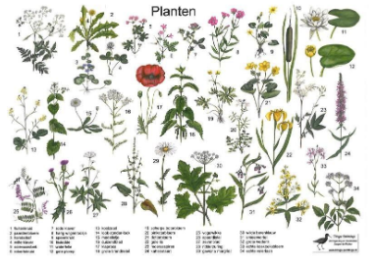

Opdracht 6: een briljante uitvinding
“Moet je ook wel eens klusjes doen in huis? Misschien zit er wel een echt vervelend klusje bij... Kamer opruimen, stofzuigen, je bed verschonen, het caviahok schoonmaken of de hond uitlaten. Waar heb jij wel eens echt geen zin in? Maak een lijstje. Wat staat er bij jou op nummer 1. Neem nu 2 willekeurige voorwerpen. Op welke manier kun je die 2 voorwerpen samenvoegen tot een briljante uitvinding? Natuurlijk is dat een uitvinding, die dat vervelende klusje van je overneemt. Maak er een mooie tekening van. Of maak jij ‘m in het echt?”

Opdracht 7: schaken
Via deze link kun je de lesstof van het schaken nog eens goed herhalen zodat je er meer mee kunt oefenen en je er steeds beter in wordt. Veel plezier
https://www.chessity.com/nl/gratis-leren-schaken-in-3-weken-tijd

Opdracht 8: de ladder illusie

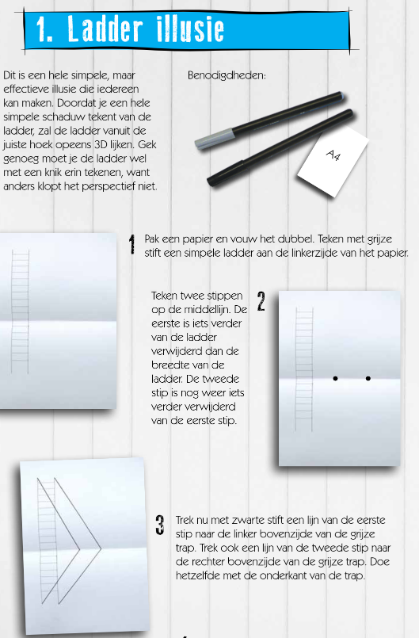

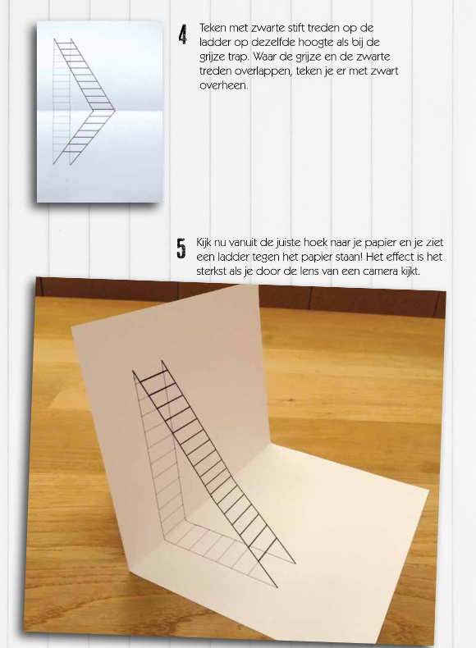
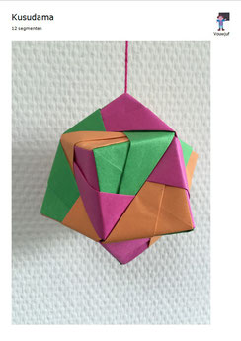
Opdracht 9: vouw een kusudama:
Bij deze opdracht ga je een kusudama vouwen. Hierbij heb je het praktisch en analytisch denken hard nodig. Je traint namelijk echt met je ruimtelijk inzicht. Wij zijn benieuwd naar de resultaten!
https://www.vouwjuf.nl/vouwvoorbeelden/kusudama-12/

Opdracht 10: bakopdracht chocolade koekjes
Juf Gineke heeft weer een heerlijk recept voor ons.
Misschien ben je wel gek op chocolade eitjes. Daarom een recept met chocolade in je koekjes.

Recept Chocolade koekjes (ca. 25 stuks):
Nodig:
- 225 gr. Boter op kamertemperatuur
- 400 gr. Donkere basterdsuiker
- 2 eieren
- 2 tl vanille extract
- 250 gr. Bloem
- 65 gr. Cacaopoeder
- 1 tl bakingsoda
- ½ tl zout
Klop de boter en de basterdsuiker romig.
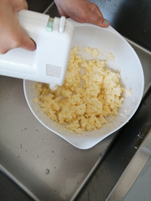
Klop de eieren er een voor een doorheen en roer het vanille-extract erdoor.
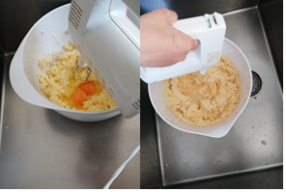
Meng de bloem (houd een beetje achter), cacaopoeder, bakingsoda en zout door elkaar en roer dit door het botermengsel.
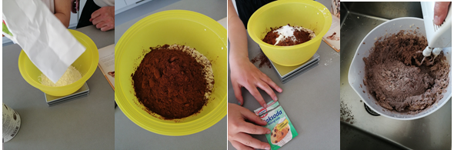

Schep hoopjes van het deeg op een licht ingevette bakplaat.
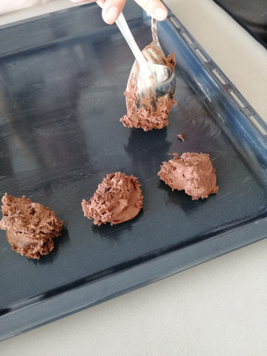
Bestrooi ze met een beetje bloem.
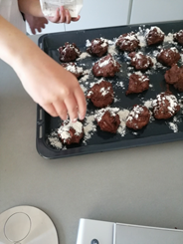
Bak de koekjes 8-10 minuten in een oven van 180 graden.
Laat ze 5 minuten op de bakplaat afkoelen.
Haal ze hierna van de bakplaat en laat de koekjes op een taartrooster verder afkoelen.
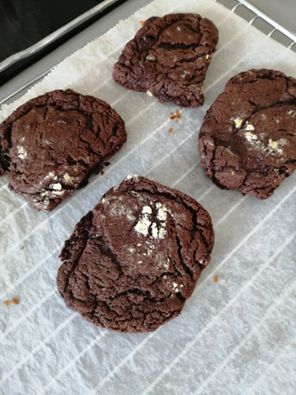
Tip: omdat je best veel deeg hebt, kun je makkelijk meer koekjes maken dan 25....Wij hebben er 25 gemaakt, dan krijg je grote koeken (die wat aan elkaar vastzitten). Je kunt ze ook over bijv. 2 bakplaten verdelen. Dan heb je er meer en zullen ze niet zo snel aan elkaar vast komen te zitten.
Smullen maar😊
Maak een mooie foto of een filmpje van jullie bakkunsten en deel deze met ons.

Succes met de opdrachten.

We hopen mailtjes en appjes te krijgen van jou, met oplossingen en mooie foto’s!
En heb je andere vragen? Wij zijn er om te helpen. Dus laat maar weten!

Groetjes,

Juf Liesbeth en juf Irma

Juf Liesbeth: l.scholtens@noorderbasis.nl – 06-46013113
Juf Irma: i.winters@noorderbasis.nl – 06 40568010

